**Архітектура обчислювальних систем та схемотехніка**

***ЛАБОРАТОРНА РОБОТА №7***

**Виконала:**

**Студентка групи ПМО-11**

**Андрушко Ярина**

**Тема:** Вступ до мови програмування Assembler.

**Мета роботи:** Використовуючи середовище Visual Studio, реалізувати програму текстового повідомлення на мові

Assembler.

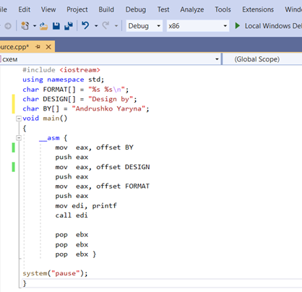

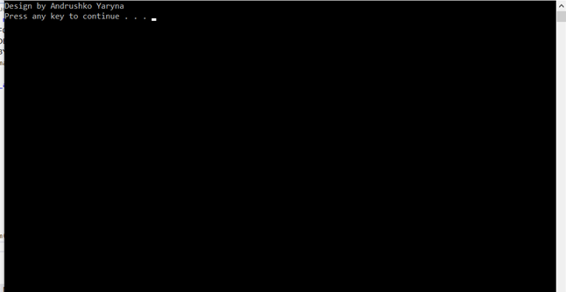

**Висновок:** На цій лабораторній роботі я ознайомилася з мовою

Assembler та навчилася виводити текст в консоль.